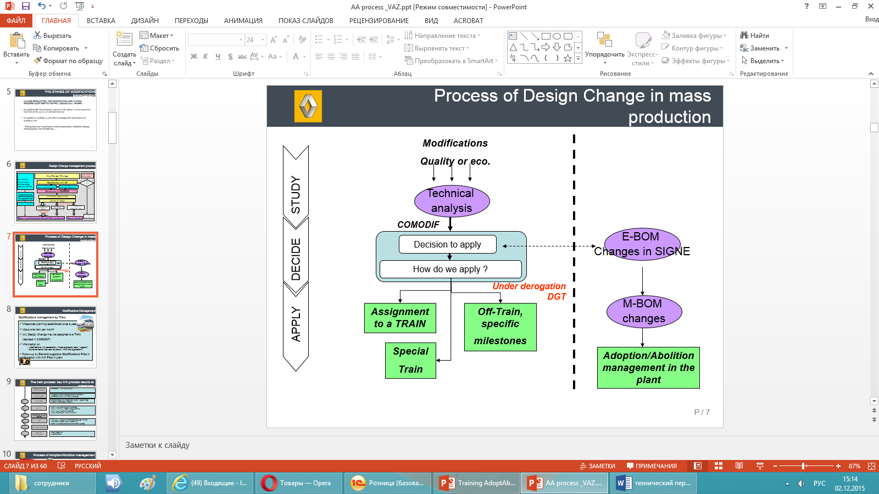

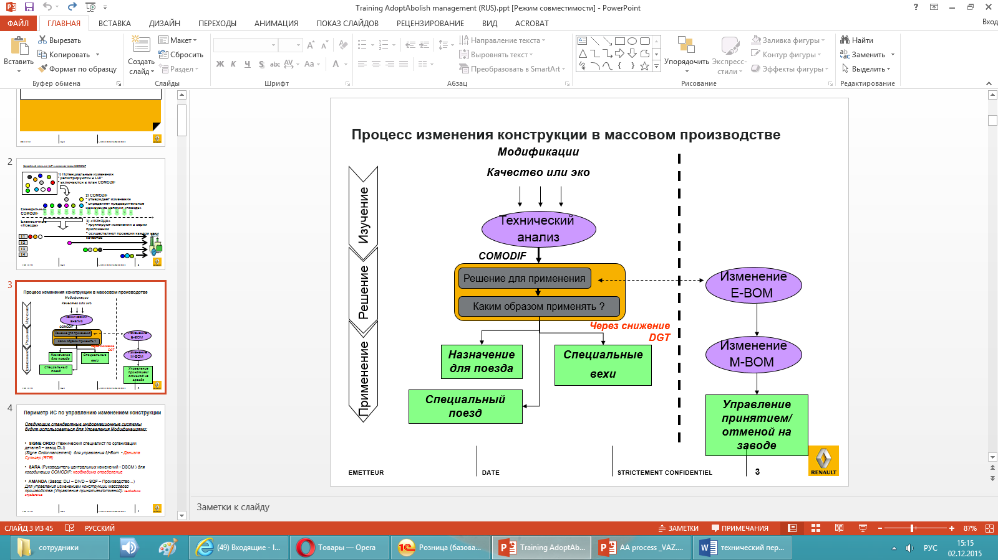

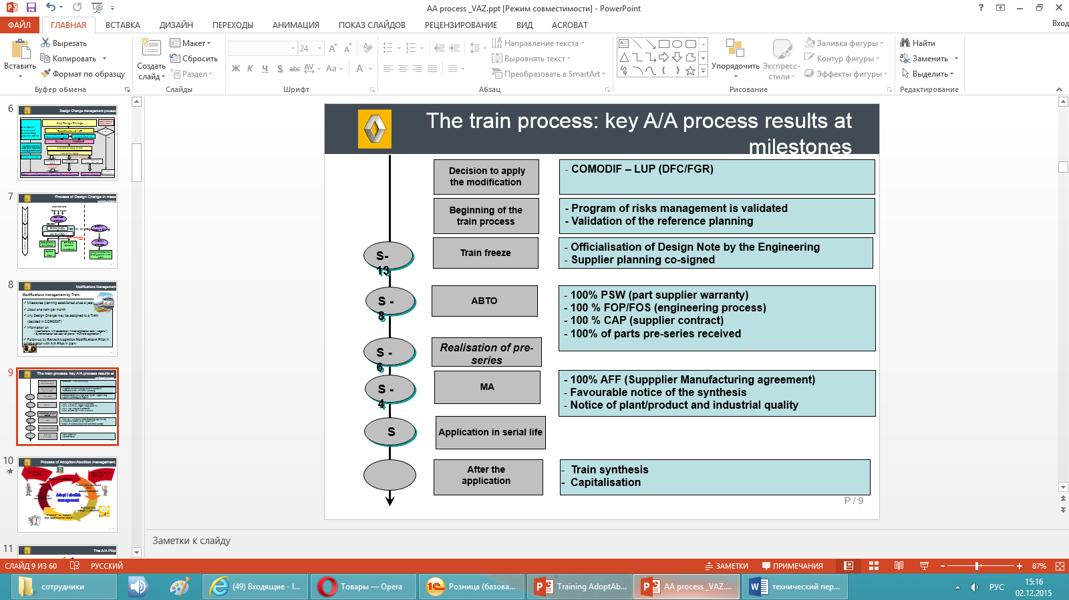

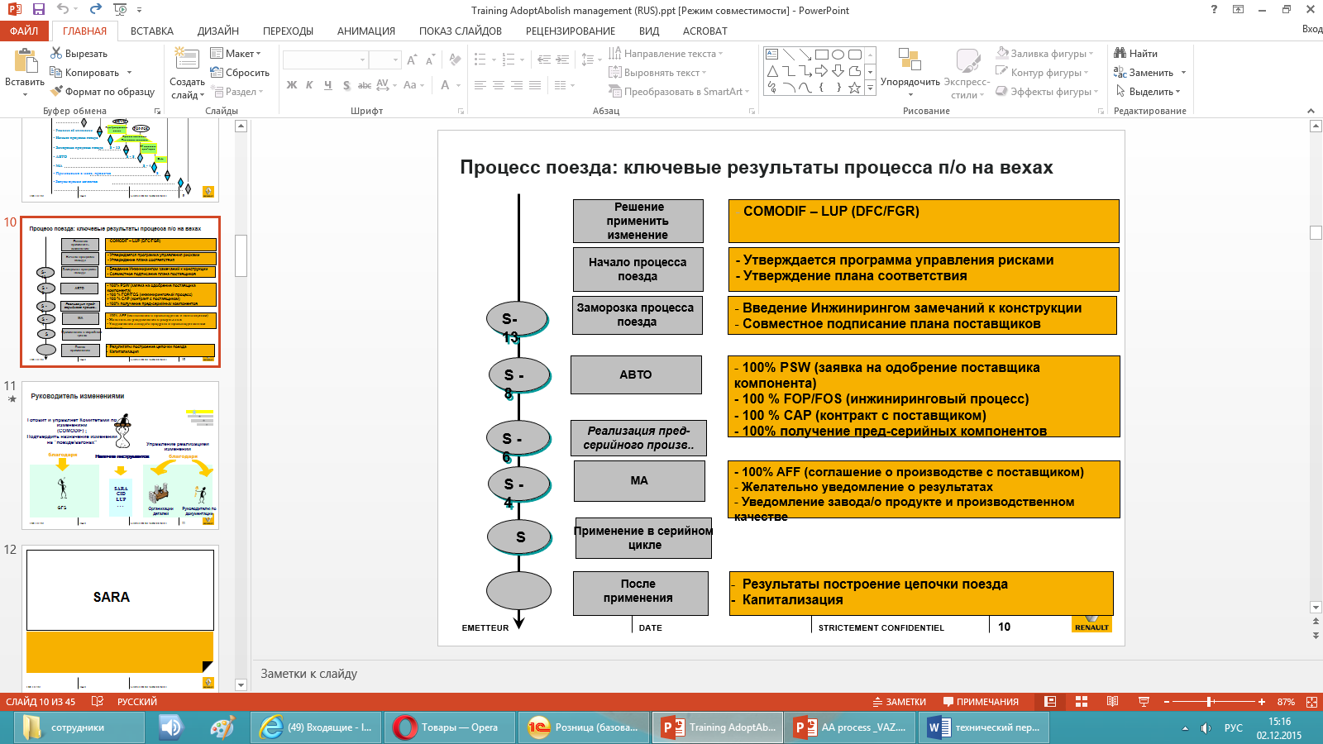

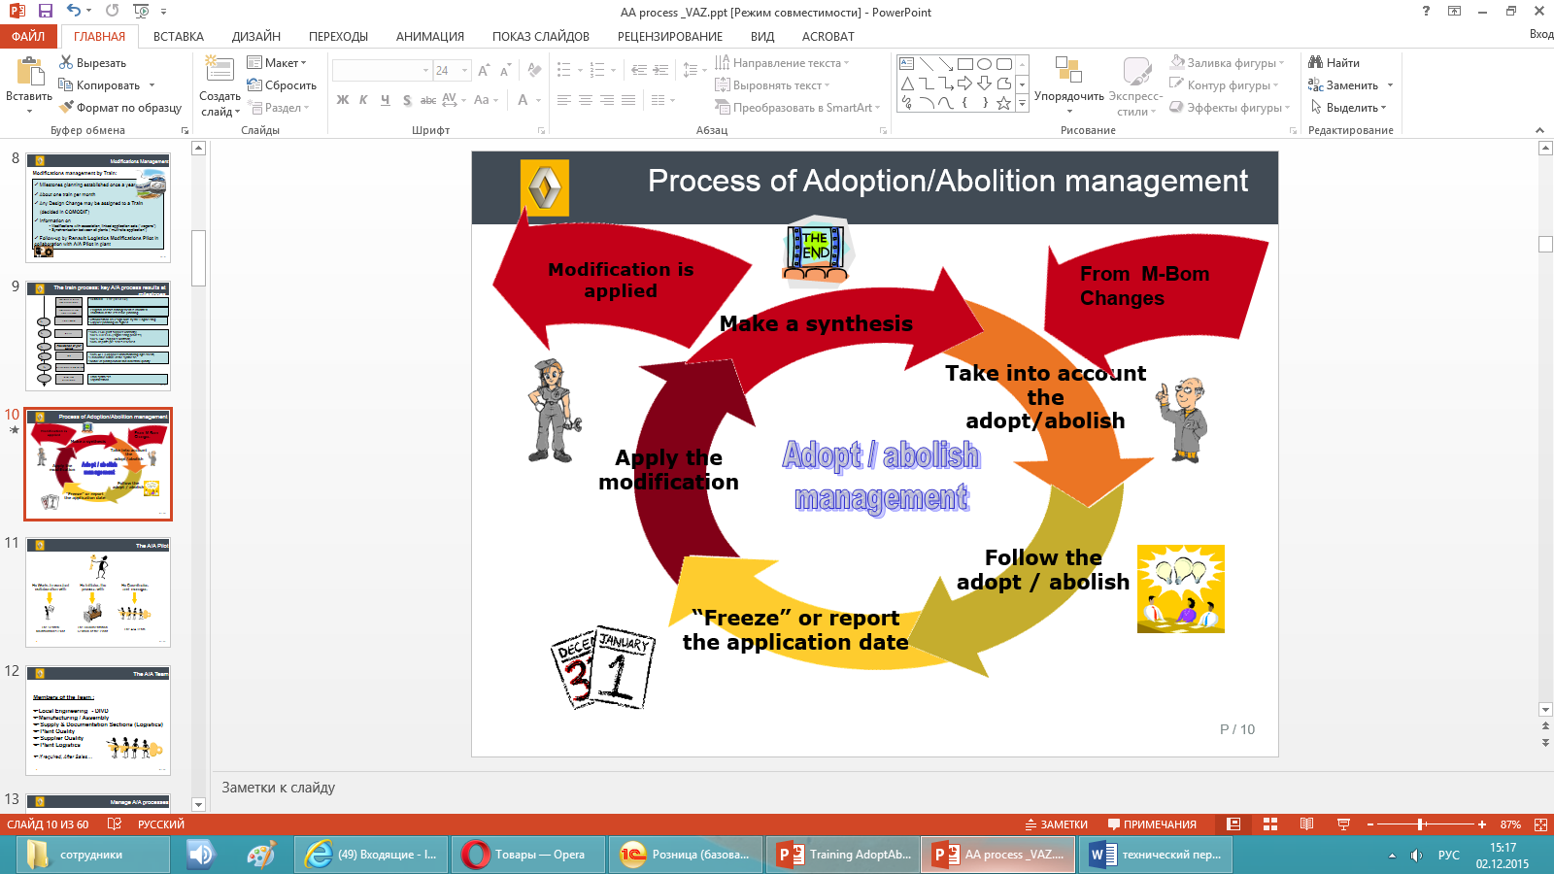

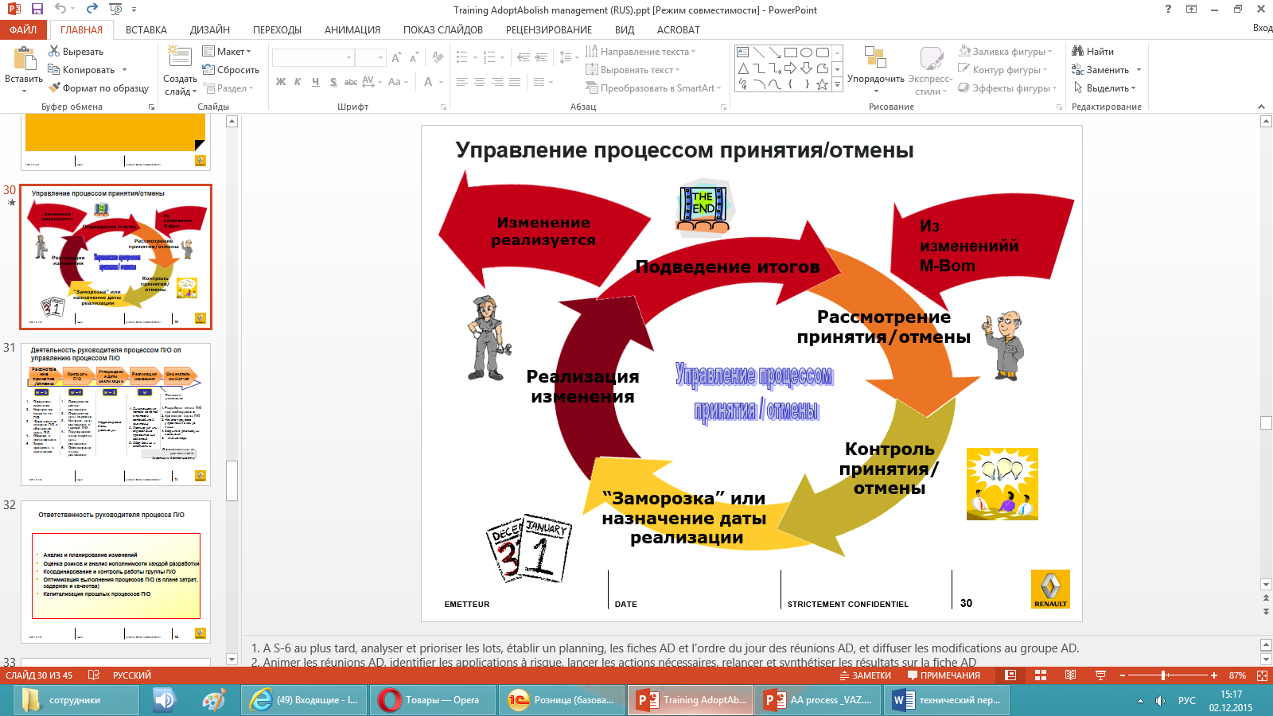

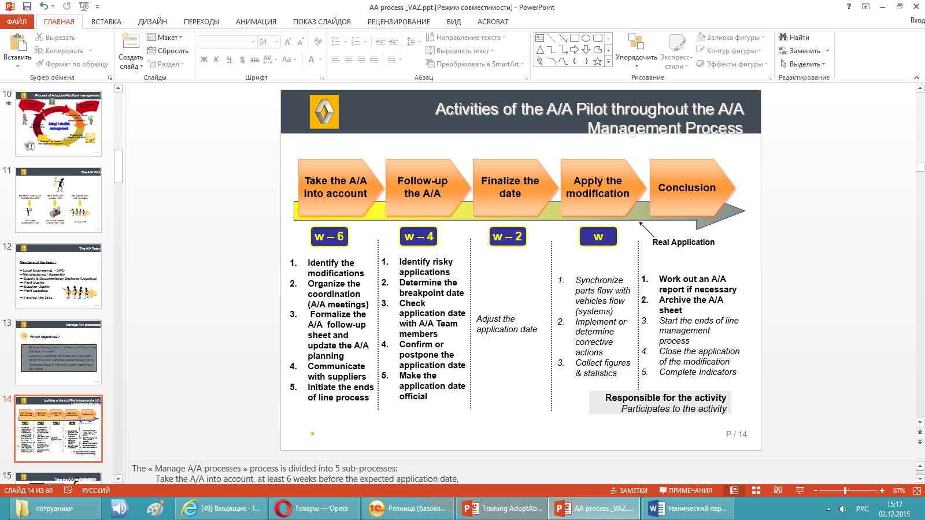

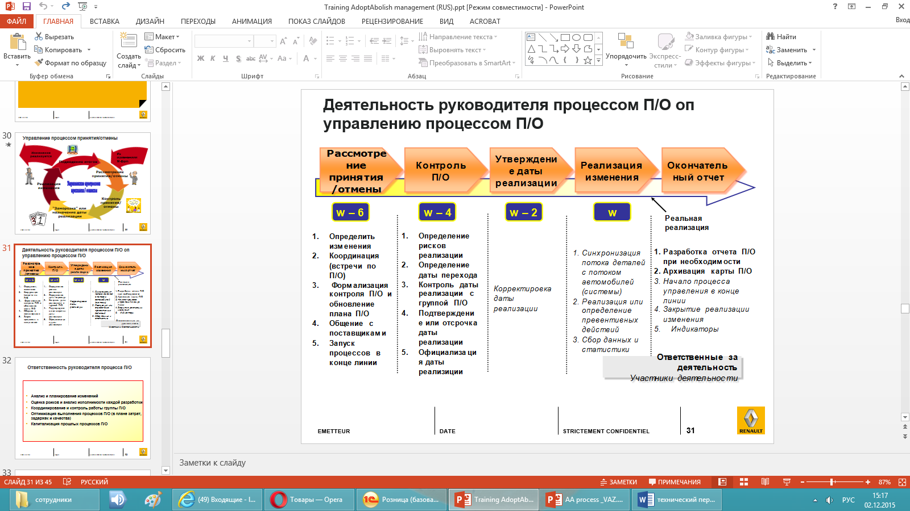

* DLI - COORDINATEUR ARRET DEPART – ADOPTION/ABOLITION PILOT :
  + *Leads and coordinates all actors concerned by modification’s applications.*
  + *Create one sheet « Adoption/Abolition »*
  + *Leads the « A/A » meeting with agenda built by priority*
  + *Inform all actors of new modification to anticipate possible risks.*
  + *Communicate results (agreements, actions,…) resulted from the meeting*
  + *Follow several modifications at same time,*
  + *Check application’s conditions required to apply a modification (100% PSW, 100% Come back of CAP, 100% AFF, plant quality agreement « OK »)*
  + *Collect information from all professions regarding the passage into different train’s postponements (if the modification is on a train, each profession must give its commitment on application date)*
  + *Make a synthesis of this information to consolidate the application date*
  + *Confirm application date two weeks before real application (there for not interchangeable modifications)*
  + *Validate the application date with all actors in same time, to avoid potential disagreements*
  + *Adjust application date to minimize logistics costs, linked to parts in end of mass production.*
  + *Acquire a forceful commitment of professions on the application of modifications*
  + *Constitute a checkup of the application of the modification and performance* 🡪 *Statistics and indicator (IQP of organization problems of « A/A » team, costs of end in mass production.)*
  + *Close the application of the modification with the professions to know if there had been problems in the physical application.*
  + *Constitute a minutes of the application one week after to capitalize and to improve the “A/A” control*
* Дирекция Логистики (Инженерия)- Пилот ПРИНЯТИИ/ОТМЕНЫ (по инженерным модификациям:
* Возглавляет и координирует все заинтересованные стороны путем приложений по модификациям
* Создает общий лист « Принятия/Отмены »
* Ведет « П/О » встречу, выстроенную по приоритету срочности инженерных изменений.
* Информирует всех участников новой модификации, предупреждая о возможных рисках.
* Передает результаты (соглашений, действий,...),полученые на собрании
* Отслеживает несколько модификаций одновременно,
* Проверяет условия применения, требуемые для непосредственного применения модификации (100%  *PSW*, 100% подтверждение *CAP* , 100% *AFF*, подтверждение качества от завода « ОК »)
* Собирает информацию со всех подразделений относительно временных отсрочек прохождения «поезда»(установленное количество модификаций) (если модификация в «поезде», каждое подразделение должно дать свое подтверждение на дату применения)
* Делает синтез из полученной информации для определения даты применения модификации.
* Подтверждает дату применения за две недели до реального применения (не для взаимозаменяемых модификаций)
* Закрепляет дату применения со всеми участниками на определенное время, чтобы избежать возможных несогласованностей
* Определяет дату применения, чтобы минимизировать логистические издержки, связанные с доработкой неликвидных деталей.
* Берет на себя полную ответственность проведения применения модификации.
* Осуществляют техосмотр применения модификации и исполнения - статистики и причин ((лист вопросов) об проблемах организации команды П/О, итоговые расходы по неликвидным деталям.
* Закрыть применение модификации с участниками для выяснения проблем при непосредственном переходе.
* Составляет протоколы применений каждую неделю после завершения и улучшает “П/О”контроль